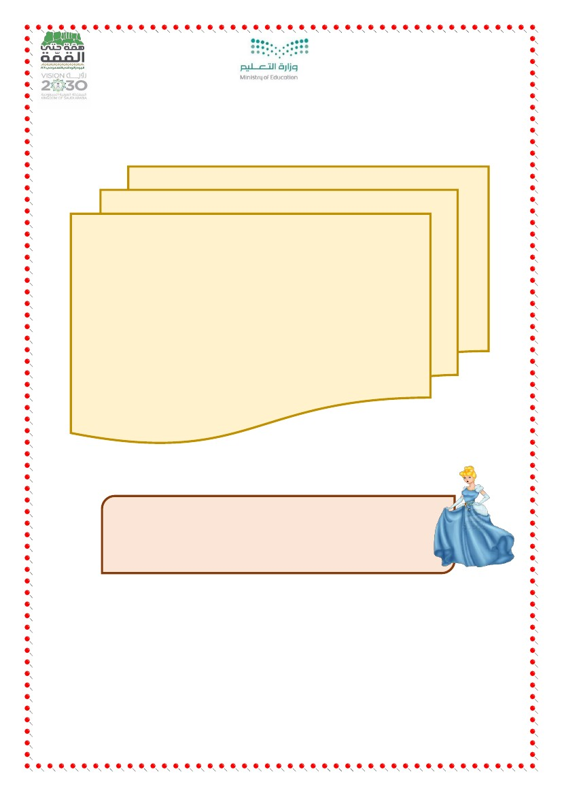

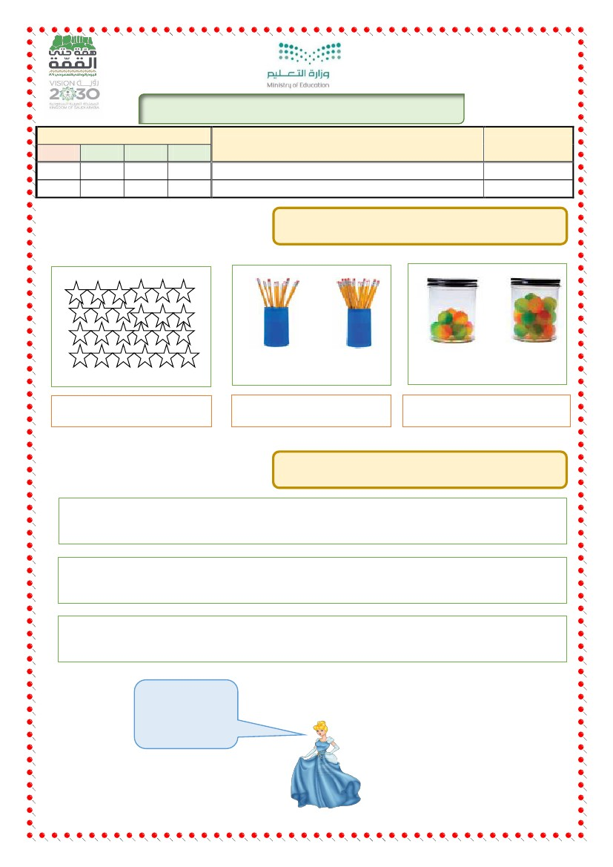

ةيدوعسلا ةيبرعلا ةكلمملا

ميلعتلا ةرازو

ةدجـب ميلعتلل ةماعلا ةرادلإا

تايضايرلا ةبعش

ب 45 ةسردملا

يئادتبلاا يناثلا فصلا تاراهم سايق قاروأ

ىلولأا ةيميوقتلا ةرتفلا

ـه1441-1440 يساردلا ماعلل

....../ يناثلا : فصلا

...................................... : ةبلاطلا مسا

يراخب بلاط دازهب : ةملعملا دادعا

يراخب بلاط دازهب : ةداملا ةملعم

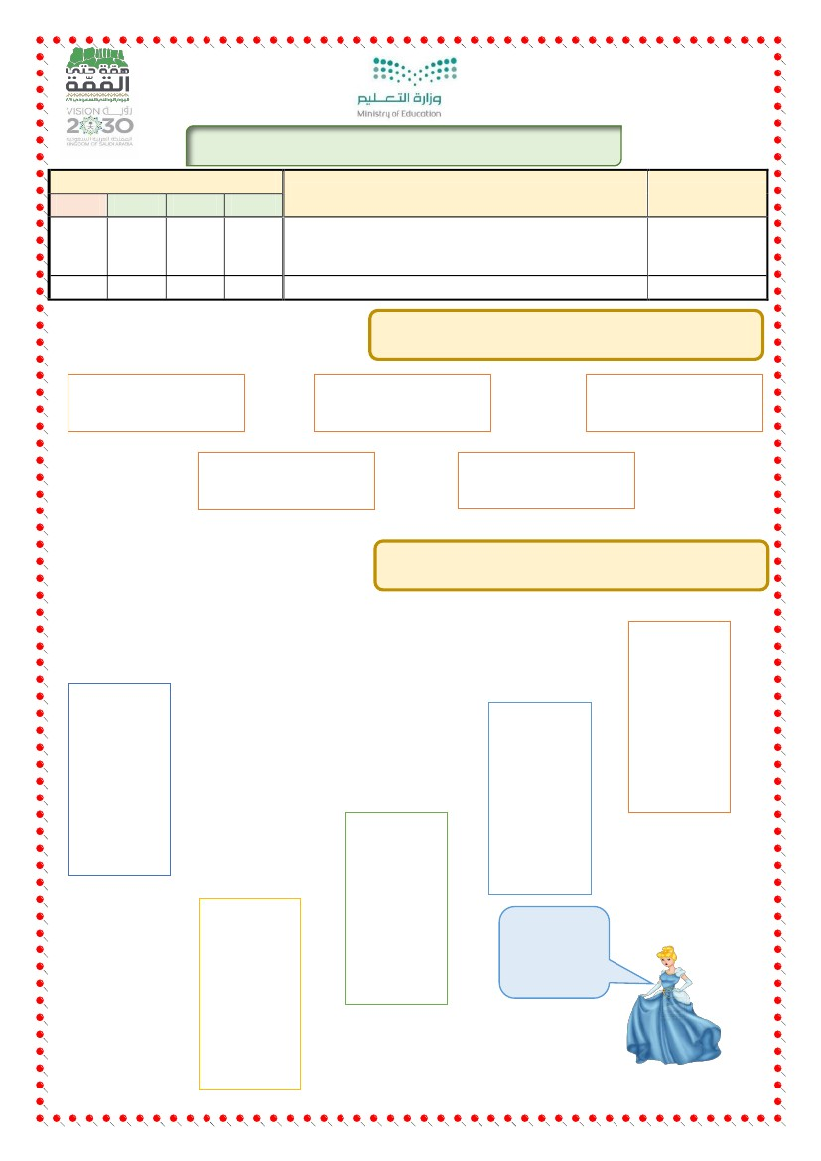

د

يراخب بلاط دازهب : ةداملا ةملعم

نكل يتاوعد

قيفوتلاب

00 ، ......... ، ......... ، 20 ، 11 - ج

00 ، 00، ....... ، 10 - ب

-أ

....... ، ....... ، ....... ، 8 ، 6 ، 0 ، 2

............... يزفقلا دعلا

............... يزفقلا دعلا

............... يزفقلا دعلا

:طمنلا فص مث بسانملا ددعلاب غارفلا يئلما / 2 س

ابيرقت 00 ابيرقت 00 ابيرقت20

ابيرقت00 ابيرقت 00 ابيرقت 20

؟

تارك10

؟

ابيرقت 00(

) ابيرقت 20

ملاقأ 10

10

: ةباجلإا طوحأ و ، يتأي اميف ددعلا ردقأ / 1 س

4

7

ةراهملا مقر

ةيدوعسلا ةيبرعلا ةكلمملا

ميلعتلا ةرازو

ةدجـب ميلعتلل ةماعلا ةرادلإا

تايضايرلا ةبعش

ب 45 ةسردملا

011 نمض ءايشلاا نم ةعومجم ددع ريدقت

يزفقلا دعلاب اهنيوكتو اهفصوو طامنلاا ديدحت

ةراهملا

أ

ناقتلاا ةجرد

جب

ىلولاا ةرتفلا يئادتبلاا يناثلا فصلل )0( مقر يريرحتلا رابتخلاا

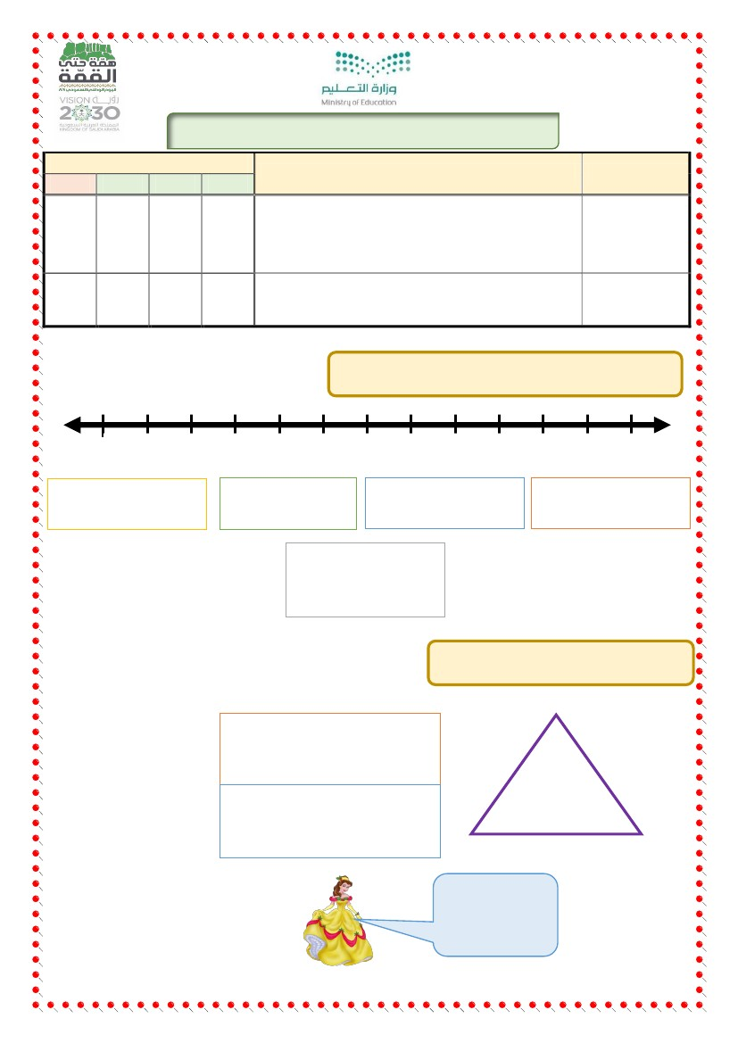

ــــــــــــــ

2 +

ــــــــــــــ

5

7

1

6

9 +

ــــــــــــــ

5 +

د

نكل يتاوعد

قيفوتلاب

7

3

7

5 +

ــــــــــــــ

8 +

ــــــــــــــ

يراخب بلاط دازهب : ةداملا ةملعم

6

ىلولاا ةرتفلا يئادتبلاا يناثلا فصلل )2( مقر يريرحتلا رابتخلاا

ناقتلاا ةجرد

جب

أ

ةراهملا

ةيدوعسلا ةيبرعلا ةكلمملا

ميلعتلا ةرازو

ةدجـب ميلعتلل ةماعلا ةرادلإا

تايضايرلا ةبعش

ب 45 ةسردملا

ةراهملا مقر

8

9

ةيصاخ لامعتسا ، لادبلإا ةيصاخ لامعتسا( ـب عمجلا جتان داجيإ

قئاقح لامعتسا ،دادعلأا طخ ىلع يدعاصتلا دعلا،رفصلا عم عمجلا

. )ةرشع ددعلا نيوكت ، هسفنو ددعلا عمج

اهبيترت ةداعإب دادعا ةثلاث عمج

: ةيتلآا عمجلا تايلمع جتان يدجوأ / 1 س

........... = 2 + 1

........... = 0 + 0

........... = 0 + 0

........... = 0 + 0

........... = 0 + 0

: ةيتلآا عمجلا تايلمع جتان يدجوأ / 2 س

2

2

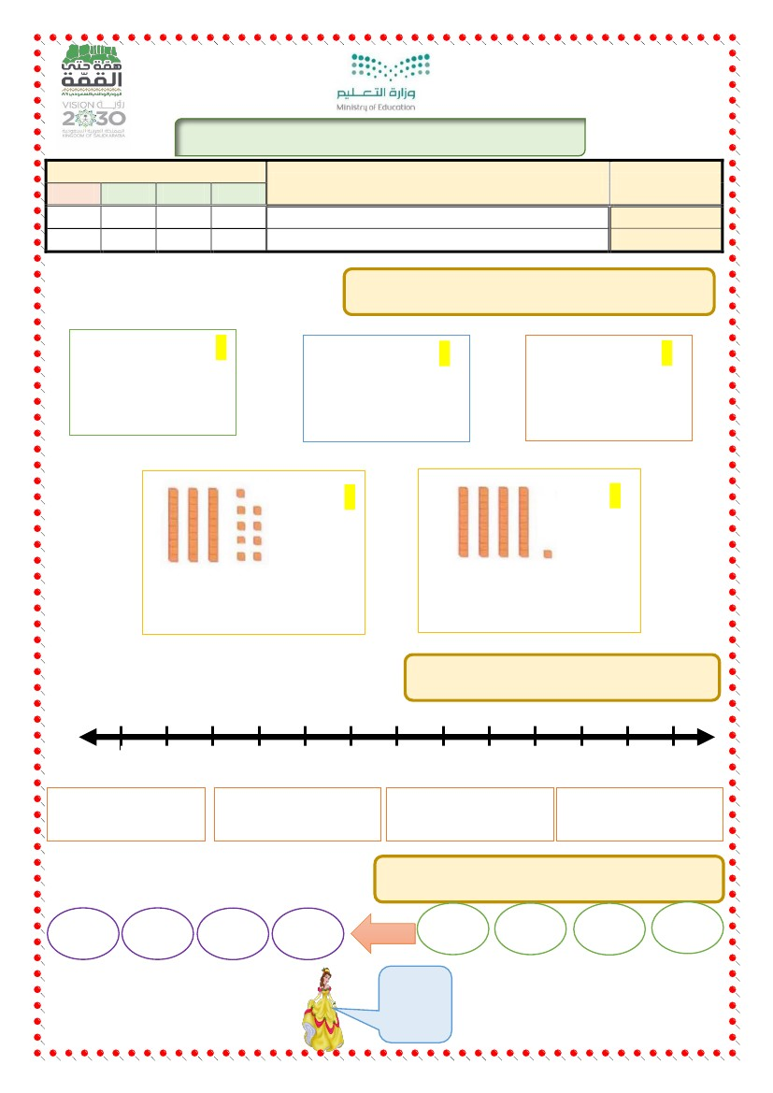

: ةطبارتملا قئاقحلا يدجوا / 2 س

13

12

11

.............= 0 – 1

.............= 4 – 51

4

2 ...........= 3 – 511

10

51 =.......+ 9

.........= 9 – 51

د

........ = ........+ ........

........ = ........+ ........

........ = ........ - ........

........ = ........ - ........

6

04

8

نكل يتاوعد

قيفوتلاب

يراخب بلاط دازهب : ةداملا ةملعم

15

ىلولاا ةرتفلا يئادتبلاا يناثلا فصلل )3( مقر يريرحتلا رابتخلاا

ناقتلاا ةجرد

جب

أ

ةراهملا

ةيدوعسلا ةيبرعلا ةكلمملا

ميلعتلا ةرازو

ةدجـب ميلعتلل ةماعلا ةرادلإا

تايضايرلا ةبعش

ب 45 ةسردملا

ةراهملا مقر

10

لامعتسا ، دادعلأا طخ ىلع يلزانتلا دعلا( ـب حرطلا جتان داجيإ

ددعلا عمج قئاقح لامعتسا ، لكلا حرطو رفصلا حرط يتيصاخ

. )عمجلا قئاقح لامعتسا ، هسفنو

يف اهلامعتساو ةطبارتملا حرطلاو عمجلا قئاقح ةعومجم نيوكت

حرطلاو عمجلا لمج

11

: دادعلاا طخ لامعتسم يلزانتلا دعلاب حرطا / 1 س

22 21 20

..............= 3 – 3

19 18

17

16

14

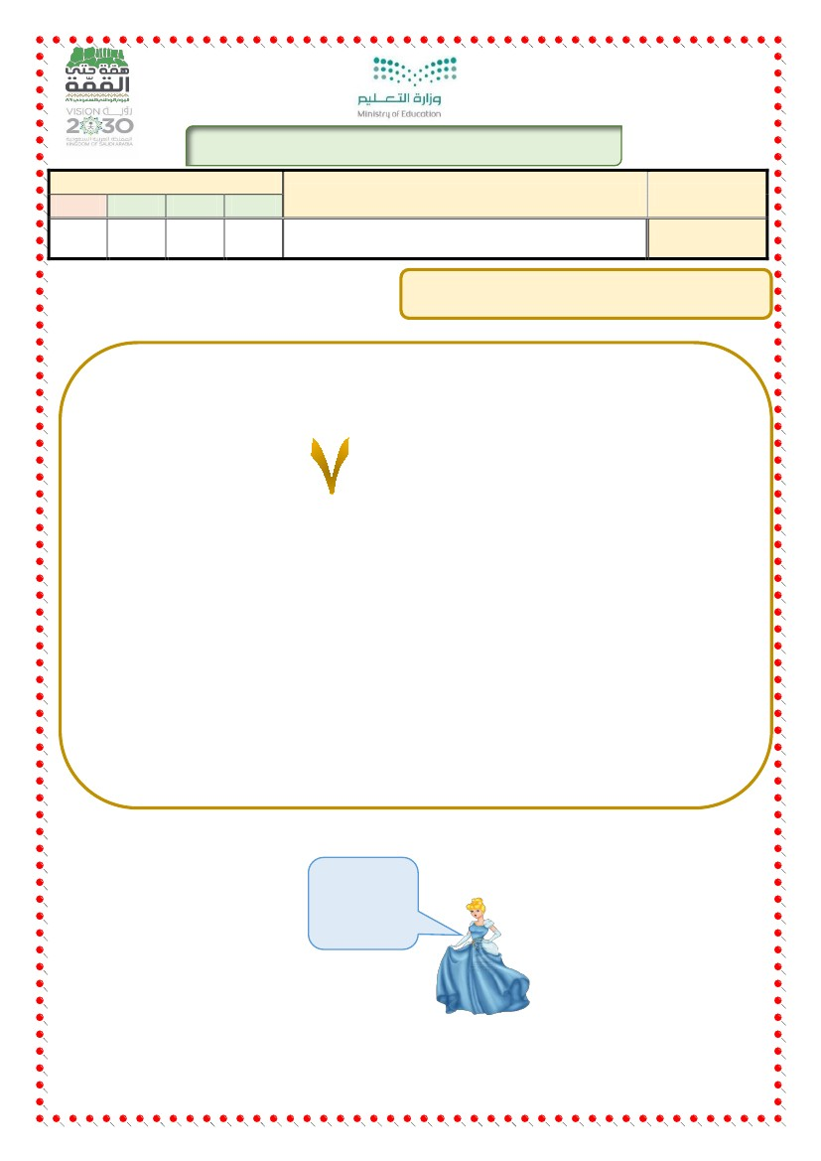

11

40

وأ

4

: غارفلا ءيلمل دادعلاا طخ يلمعتسا / 2 س

22 21 20

25 ، .......... ، 59

19 18

17

16

15

14

13

12

د

....... ، 52 ، 55

57 ، 56 ، .......

4

..........

222 ،1 ، 20

10

: ربكلاا ىلا رغصلأا نم ةيلاتلا دادعلاا بترا / 0 س

66

يتاوعد

نكل

قيفوتلاب

يراخب بلاط دازهب : ةداملا ةملعم

30

45

12

وأ

ىلولاا ةرتفلا يئادتبلاا يناثلا فصلل )4( مقر يريرحتلا رابتخلاا

ناقتلاا ةجرد

جب

أ

ةراهملا

ةيدوعسلا ةيبرعلا ةكلمملا

ميلعتلا ةرازو

ةدجـب ميلعتلل ةماعلا ةرادلإا

تايضايرلا ةبعش

ب 45 ةسردملا

ةراهملا مقر

0

5

. )011( نمض ددع يف مقرل ةيلزنملا ةميقلا ديدحت

.. . )0111( نمض دادعلأا بيترت

: رمحلأا نوللاب نولملا مقرلل ةيلزنملا ةميقلا طوحأ / 1 س

21

50

وأ

5

27

20

وأ

2

60

وأ

61

6

39

45

90

9

: يقطنملا للادتسلاا لامعتساب ةلأسملا لحا / 1 س

يراخب بلاط دازهب : ةداملا ةملعم

نكل يتاوعد

قيفوتلاب

___________________________________________________________

_________________________________

؟ هرمع مكف ، 8 يواسي لاو

، تاونس01 نم لقأ هرمع ناك اذا

01 ؟

، تاونس 7 نم رثكا دمحأ رمع

ىلولاا ةرتفلا يئادتبلاا يناثلا فصلل )5( مقر يريرحتلا رابتخلاا

عم ةبسانم تاراهمو تايجيتارتسا لامعتساب ةيضاير لئاسم لح

. . عبرلأا تاوطخلا عابتا

2

ةراهملا مقر

ةيدوعسلا ةيبرعلا ةكلمملا

ميلعتلا ةرازو

ةدجـب ميلعتلل ةماعلا ةرادلإا

تايضايرلا ةبعش

ب 45 ةسردملا

ةراهملا

أ

ناقتلاا ةجرد

جب

د